Срећко Стефановић

СИЛИКОНИ У ЗАШТИТИ ГРАЂЕВИНСКИХ МАТЕРИЈАЛА

Увод

Силицијум је елемент који се у земљиној кори налази у количини од 27,6%. Главни је састојак стена где се налази у облику силиката или силицијум диоксида. Специфичне особине силицијума, који се у четвртој групи Периодног система елемената налази на средини између метала четврте групе и металоида угљеника, условиле су развој хемије силицијуморганских једињења. За разлику од једињења угљеника, која су органског порекла, силицијуморганска једињења се не налазе у природи, односно, то су искључиво синтетски производи. Хемија силикона развијала се врло брзо, а један од разлога је смањење природних ресурса неопходних за органску хемију (нафта, угаљ) или њихова ограничена производња (природни биљни полимери). Брзи развој силикона омогућила су такође знања (методе, реакције, апаратуре, технилогија и др.), која су коришћена по аналогији, а проистекла су из органске хемије.
Номенклатура силицијуморганских једињења изведена је такође по аналогији од имена одговарајућих органских једињења. И сам назив силикон изведен је од имена кетон.

>C = O >Si = O
кетон силикон

Ова неорганско-органска једињења због својих изузетних особина врло брзо налазе примену, мада је примена, у неким случајевима, много каснила или касни за науком. Велики број патената се односи искључиво на примену силикона.

Силицијуморгански мономери

Теоријски је могуће да се атом силицијума веже за било које органско једињење, што је углавном све и практично потврђено, тако да се добија јако велики број једињења овог типа. Број силицијуморганских мономера се повећава могућим везивањем још и неког другог елемента (осим угљеника) за силицијум.
Највећи део силицијуморганских мономера познат је под називом силани. Силани се данас користе као готови производи у разним областима индустрије. За велики део ових производа одговарајућа примена још није нађена, тако да је њихов значај само научни, или представљају сировине за добијање других типова и врста силицијуморганских једињења.

|
[–Si–O–]_{n} силани
|

Олигосилоксани

Олигосилоксани су једињења израђена од неорганског скелета и органског дела везаног за силицијум. Органски део могу бити алкил или арил радикали.
Најмасовнији производи су олигоалкилсилоксани. Олигоалкилсилоксани могу бити линеарни и рачвасти.

R R R
| | |
R – Si – O – [Si – O]_{n} – Si – R линеарни
| | |
R R R

R R R
| | |
R – Si – O – [Si – O]_{n} – Si – R рачвасти
| | |
R O R
|
[R – Si – O]_{m}– SiR₃
|
R

где је R = алкил група

Олигометилсилоксани се добијају еквилибрисањем од одговарајућих хлорсилана и то дихлор и монохлорсилана, односно њихових хидроизолата. Реакције су катализоване протонским катализаторима. Дужина силоксанског ланца се регулише количином монохлорсилана који има улогу блокера. По завршеном еквилибрисању, раздвајају се добијени производи из смеше. Производи су течљиви и комерцијално познати као силиконска уља.

Метилсиликонска уља имају изузетне физичко-хемијске особине, а самим тим и широку употребу. Оксидациона и термичка постојаност ових уља је добра. Уља су стабилна према оксидацији на ваздуху до 150ºC, а без присуства кисеоника до 200ºC. Не делују на метале корозивно. Разграђују их јаке концентроване минералне киселине и загрејане јаке алкалије. Ако се зна да метилсиликонска уља имају високу температуру паљења на ваздуху (од 320ºC), високу температуру самозапаљења (око 450ºC), ниску температуру стињавања (око -50ºC), високу диелектричну чврстоћу (око 250KPa/cm²) и друге позитивне особине, онда је јасно да су ова уља изванредне термалне течности (грејни агрегати, уљна купатила, термостати) и диелектричне расхладне течности (уља за трансформаторе и кондензаторе).
Метилсиликонска уља су веома стишљива и постојана на високим притисцима. Вискозитет им при сабијању расте, али су притисци очвршћавања много виши него код минералних уља. Ова особина, као и врло мала промена вискозитета са променом температуре, омогућава да се силиконска уља примене као амортизујуће, кочионе, компресионе и хидрауличне течности.
Остале особине метилсиликонских уља, као што су здравствена исправност, водоодбојност, добра подмазна својства, низак површински напон, искоришћене су за примену метилсиликонских уља или производа на бази ових уља као:
- средства против пене,
- подмазних течности,
- медицинских препарата (силиконска уља се ињектирају у стакласто тело ока, где би, рецимо, пијаћа вода изазвала катастрофалне последице),
- адитива за козметичке и дерматолошке препарате,
- адитива за боје и лакове,
- адитива за политуре,
- средства за хидрофобирање (високонапонски изолатори, хируршки инструменти, стакло),
- у естетској хирургији.

Силиконска уља која уместо алкил група садрже арил групе, или и једне и друге, имају изражене друге особине, а самим тим и другу примену.
Једињења где је силиконски полимер везан са неким органским полимером јесу силиконски кополимери. Кополимери имају примену у многим гранама индустрије. Негде је примена кополимера толико битна да се не може замислити индустријска грана без њих.
Мора се напоменути да група једињења и одговарајућих комерцијалних производа типа кополимера спадају у изузетно ефикасне емулгаторе који се масовно користе у индустрији козметике.

Хетеросилоксани

Силицијуморганска једињења која садрже групу Si-O-M, где је М било који метал или неметал, зову се хетеросилоксани. Хетеросилоксани су значајни у теорији хемије као хемијски агенси, а њихова примена као готових производа почиње тек последњих година. Издвајам неке примере из велике групе ових једињења која имају примену.
Алкилсилоксани алкалних метала са цинковим солима дају слабо растворна једињења која се користе за хидрофобирање текстила.
При обради текстила цинкорганосилоксанатима натријума испољава се поред водообојности и антистатички ефекат, а такође и бактерицидно деловање.
Хетеросилоксани бора се примењују у микроелектроници, као катализатори за епоксидне смоле, средства за повећање термичке постојаности синтетичких каучука и друго.
Хетеросилоксани алуминијума се користе за хидрофобирање текстила, као катализатори за синтезу полиетилена, за катализу и синтезу органских једињења.
Хетеросилоксани калаја се користе за добијање пластичних маса, компаунда, лакова.
Хетеросилоксани титана се користе као адитиви против термооксидационе деструкције, као катализатори, при изради еластомера, компаунда, лакова, апсорбената.
Хетеросилоксани олова се користе као стабилизатори поливинилних смола.

Силикони у грађевинарству

Силиконски еластомери су велика група полимерних једињења силиконских каучука и силиконских гума. Вулканизација силиконских каучука може бити на хладно: RTV силиконски каучуци (Room Temperature Vulcanization – вулканизују на собној температури) и на топло: HTV силиконски каучуци (High Temperature Vulcanization - вулканизују на високој температури). Веома познати и јако битни са становишта грађевинске индустрије су хладновулканизујући силиконски каучуци. Употребљавају се као заптивни материјал, а након вулканизације су прави еластомери и могу се дефинисати приказивањем опсега потребних особина:
- висок или низак модуo еластичности,
- добра атхезија,
- висока паропропустљивост,
- могућност бојења,
- отпорност на УВ зрачења,
- одлична савитљивост у интервалу од -50ºC до 300ºC.

RTV силиконски заптивачи могу да буду зависно од умреживача, кисели и неутрални. За све ове заптиваче основа су α,ω-дихидрокси(поли)-диметилсилоксани формуле:

CH₃
|
HO – [Si – O]_{n}– H
|
CH₃

који са умреживачима реакцијом поликондензације дају еластомер.

У састав готовог производа улазе још убрзивачи, пуниоци који ојачавају и који не ојачавају еластомер, пигменти и друго. Последњих година на тржишту се јавља јако велики број произвођача силиконских китова. Многи произвођачи израђују силиконске китове помешане са акрилатима, па је потребно пре куповине производа проучити декларацију.

Дејство воде и влаге на грађевинске материјале

Вода као универзални растварач напада све грађевинске материјале растварајући више или мање тај грађевински материјал, односно његове саставне компоненте. Атмосферска и друга вода и влага улази кроз поре у сваки материјал без обзира колико јe порозан. Од порозности материјала зависи само количина воде која може да уђе у његову структуру и дубина до које вода продире под одређеним условима. Вода раствара грађевински материјал проширујући поре, при чему се губе основне особине тог материјала. Крајњи ефекат деловања воде је распадање тј. потпуно уништење грађевинског материјала.
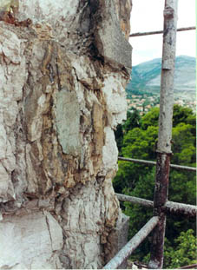
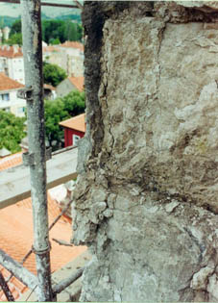
Требиње, Саборни храм (балкон, јужна и северна фасада): оштећења на камену

Мокар грађевински материјал код ниских температура смрзне, вода у порама леди и самим тим се шири, што доводи до битних промена у структури материјала и на крају до појаве пукотина на грађевинама.

Вода задржана у грађевинском материјалу се на високим спољним температурама загрева и прелази у водену пару. Приликом испаравања вода се шири и притисци водене паре оштећују грађевински материјал.

Приликом полаганог испаравања воде долази до поновне кристализације соли у грађевинском материјалу. Притисци кристализације су изузетно високи, што доводи до разарања грађевинског материјала.

Део материјала који раствори вода износи на површину материјала. Након испаравања воде ови минерали заостају на површини грађевинског материјала у виду аморфног талога - белих или сивих прашкастих мрља или наслага. Ова појава позната је као исољавање грађевинског материјала.

Атмосферска вода може да се оклудује разним примесама из атмосфере као што су угљен-диоксид, сумпорни и азотни оксиди, прашина, чађ и друго и све то унесе у грађевински материјал.
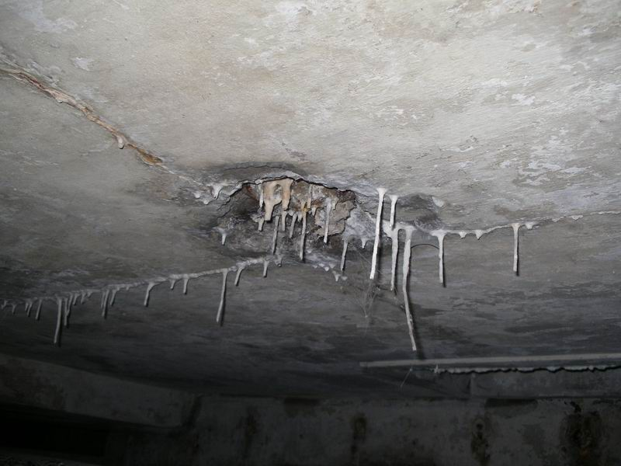
Београд, Споменик браниоцима Београда 1912-1918: исољавање грађевинског материјала

Угљен-диоксид растворен у води је угљена киселина која изазива пропадање грађевинских материјала и објеката:

H₂O + CO₂ → H₂CO₃
вода угљен-диоксид угљена киселина

Сумпорни и азотни оксиди у присуству влаге у атмосфери прелазе у одговарајуће киселине које су узрочник киселих киша:

H₂O + SO₂ → H₂SO₃
вода сумпор-диоксид сумпораста киселина

H₂O + SO₃ → H₂SO₄
вода сумпор-триоксид сумпорна киселина

H₂O + N₂O₃ → 2HNO₂
вода азот-триоксид азотаста киселина

H₂O + N₂O₅ → 2HNO₃
вода азот-пентоксид азотна киселина

Киселе кише наносе сталну штету грађевинским објектима.

Прљање грађевинских објеката је због нечистоћа у атмосфери такође веома брзо. Све ове појаве су знатно више изражене у данашње време него пре педесет или сто година, када је атмосфера била много чистија.

Грађевинске материјале нападају и разни организми: лишаји, гљивице, алге, буђи, маховине итд. Ови организми користе грађевински материјал као станиште, храну или и једно и друго. Њихов живот омогућава вода (влага) у грађевинском материјалу.

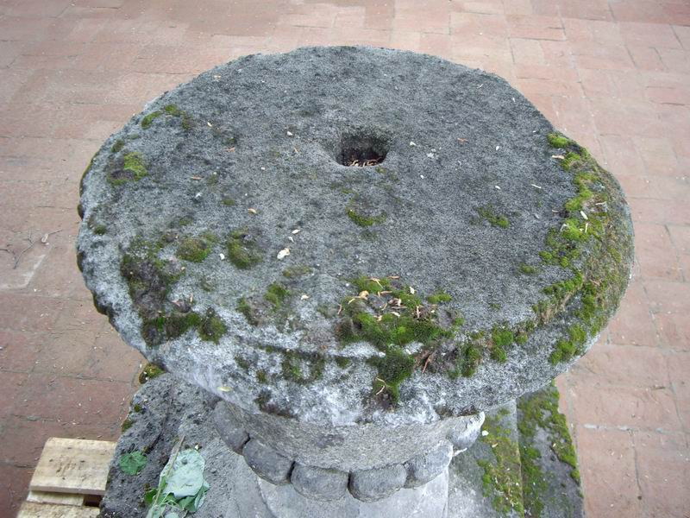
Земун, Храм Светог Оца Николаја: маховине и лишаји на каменој вази

Мало је познато да поједине врсте алги из водених средина пробијају чак и тзв. „Желкот” (Gelcoat), заштитни слој на стаклопластици пловних објеката и на тај начин наносе огромну штету јахтама и чамцима.

Ларве неких инсеката нападају дрво и користе га као храну. Класична средства (фунгициди, инсектициди) углавном су отровна, па трују човека и околину исто колико и поменуте организме. Срећом, време испаравања или разлагања ових отрова је кратко.

Ширење и скупљање дрвета услед квашења водом и сушења проузрокује напрслине што отвара нове могућности за труљење и пропадање дрвета.

Гвожђе, бакар, алуминијум и њихове легуре су материјали који се у великој мери користе у грађевинској индустрији. Вода и влага из ваздуха делују на метале и оштећују их.
Гвожђе у присуству влаге кородира (рђа), односно гради оксиде црне и мрко-риђе боје:

2Fe + 2H₂O → 2Fe(OH)₂ → 2FeO + H₂O
црн

4Fe(OH)₂ + O₂ → 2Fe₂O₃ + 4H₂O
мрко-риђ

Бакар и легуре бакра (месинг, бронза) у присуству влаге из атмосфере граде светло-зелени растворни бакар-хидрогенкарбонат (бакар-бикарбонат):

4CO₂ + 4H₂O

↓

2Cu + 4H₂CO₃ + O₂ → 2Cu(HCO₃)₂ + 2H₂O
угљена киселина светло зелен

Хидрогенкарбонат бакра јавља се у виду мрља светло-зелене боје на фасадама објеката са бакарним кровом или олуцима.

Заштитна силиконска средства

Последица деловања воде су тешке грађевинске штете. Заштита грађевинских објеката од воде и влаге је према томе императив који се у свету поштује, између осталог и зато што је регулисан законом.
Силиконска средства за заштиту грађевинских објеката од воде и влаге су у свету најпознатија и за сада непревазиђена. Производња заштитних водоодбојних силикона је зато веома значајна и количински велика у производњама познатих светских гиганата као што су: Dow Corning, Rhone-Poulenc, Bayer итд.

Силиконских средстава за постизање водоодбојности неког материјала данас има велики број према типовима једињења и према формулацији производа. Уопштено, за хидрофобирање готово свих материјала (не само грађевинских), најмасовнија су силиконска средства типа мономера и полимера са везаним водоником за силицијум:

R R R R
| | | |
C₁–Si–S , R’O–Si–OR’ , [–Si–O–]_{x} , [–Si–NH–]_{x}
| | | |
H H H H
итд.

Готови производи за грађевинску употребу долазе на тржиште углавном као растворени полимери - силиконске смоле, или као водени системи који на ваздуху постају водоодбојни. За грађевински материјал ови силиконполимери се вежу атхезијом, па тако и сам грађевински материјал постане водоодбојан. Водоодбојност силиконполимера настаје као последица водоодбојности радикала везаних за силицијум. Ова особина зависи од грађе полимера, односно од врсте радикала, степена просторне умрежености и од група које су, поред радикала, везане за силицијум.

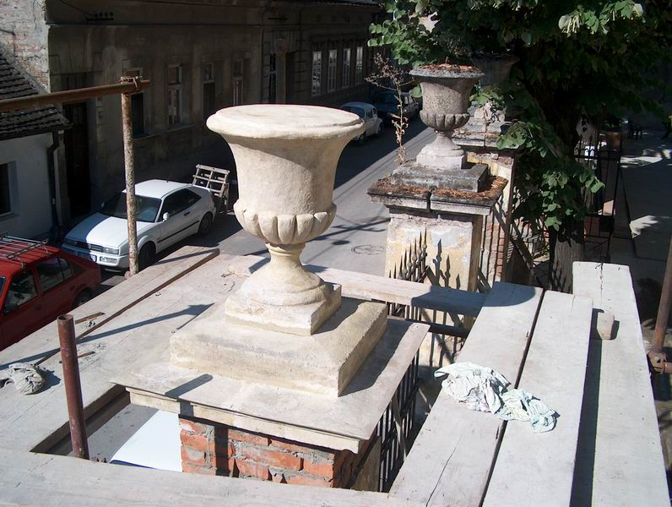
Земун, Храм Светог Оца Николаја: ваза и капител од камена после чишћења, санације, рестаурације и конзервације и ваза и капители који нису рађени (у позадини)

Предузеће Хемиеко у свом производном програму силикона на посебно место издваја силиконска средства за заштиту грађевинских објеката и грађевинских материјала, као своју специјалност. Гамом Хемиеко производа могу се заштитити сви важни грађевински материјали: камен, вештачки камен, све врсте опека и керамике, малтери, бетон, гипс, дрво, метал, стакло и др.

Материјали из нашег производног програма имају следеће карактеристике:

- Величина и особине молекула силикона су подешени према врсти грађевинског материјала који се штити, тј. према порозности и хемијском саставу грађевинског материјала,
- Силиконполимер настаје тек у самом материјалу који се штити,
- Релативно мали молекули силикона омогућавају дубоко продирање у грађевински материјал и самим тим ефикасну заштиту,
- Степен просторне умрежености полимера је највиши могући,
- Грађевински материјал заштићен производима Хемиеко не мења боју и изглед, а неке позитивне особине се побољшавају (нпр. чврстоћа),
- Изванредна трајност тј. отпорност на старење,
- Постигнута водоодбојност грађевинског објекта елиминише негативно деловање воде, почев од прљања до пропадања објекта, као и појаве буђи, лишајева и гљивица,
- Антистатичко деловање Хемиеко силикона спречава наелектрисавање грађевинског објекта статичким електрицитетом,
- Вода која ипак уђе у конзервирани материјал мрзне на температурама испод
-100ºC.

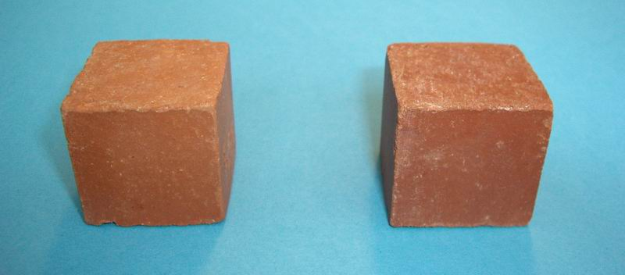
Лабораторијски модели цигле: еталон и конзервиран узорак

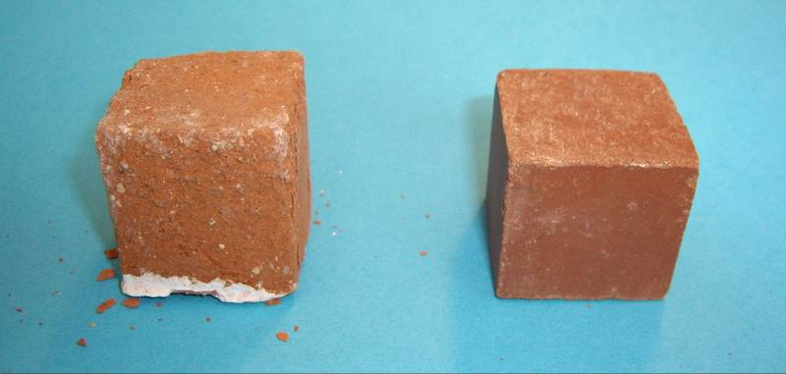
Лабораторијски модели цигле након 6-месечног излагања влаги: еталон и конзервиран узорак
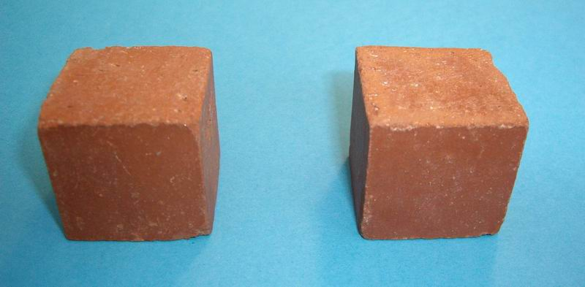
Лабораторијски модели цигле: еталон и конзервиран узорак

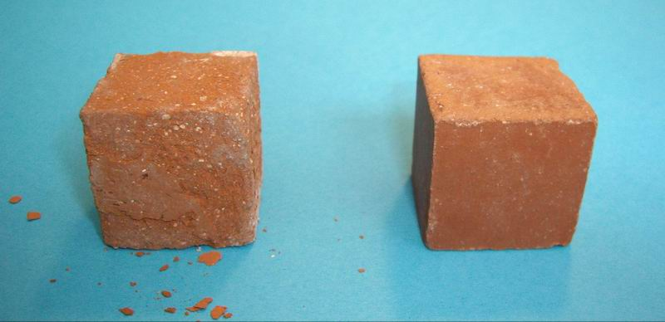
Лабораторијски модели цигле након 30 циклуса смрзавање-одмрзавање: еталон и конзервиран узорак

Издвојио бих још нека од средстава на бази силикона:

- Противграфитна силиконска заштитна средства су веома значајна. Чишћење графита било како стручно да се изведе, ипак оштећује објекат. Објекат који је заштићен силиконским препаратом може једноставно да се опере водом после исписивања било којом бојом.

- Противпожарни материјали на основи силикона, који се користе за заштиту дрвета, такође постоје. Силикон у комбинацији са другим материјалима даје дрвету водоодбојност, а у случају пожара разлаже се на CO₂, H₂O и SiO₂. Силицијум-диоксид је изванредан противпожарни материјал који остаје у дрвету и спречава његово горење.
- Специјалани заштитни материјали су по свом саставу 100% силикони. После наношења силикон улази у структуру материјала и након вулканизације даје му потпуну водоодбојност и водонепропусност на високим притисцима (испитано на 8bar-а). Здравствена исправност материјала омогућава веома широку примену.

- Водени системи силикона могу да се убацују у малтере и бетоне за репарацију, као и у малтере и бетоне од којих се захтева водоодбојност и водонепропусност.

- Класична хидроизолациона средства на основи битумена могу се знатно побољшати ако се део битумена веже за силиконски ланац. Овакви производи имају велику трајност, еластичност на ниским температурама, водоодбојност и водонепропусност.
______________________________________________________________________________________________________________________________________________________

R e s u m e

Srećko Stefanović

SILICONES

The exceptionally fast development of the chemistry of silicones enables their widespread use in various fields of science, industry, medicine and engineering. The manufacturing of silicone is thus constantly on the rise, not only because of the growing use of the already well known silicone products, but also because of the new products of ever improving quality whose performances are almost unbelievable. In the words of the makers of one new product: “The improvements in the patented ENGINEERING SILOXANE are even more fundamental than the patent itself and require a reworking of the Periodic Table of Elements”.

Београд, 2007

